التصحيح النموذجي للاختبار الثالث في مادة العلوم الفيزيائية والتكنلوجية
متوسطة: السنة: 2 متوسط

الرقم | عناصـــر الإجابة | العلامة
 |  | مجزأة | مجموع
الوضعية الأولى : ( 06نقطة ) | أولا: 1 ــ تصنيف المواد في الجدول التالي:  المواد المغناطيسية المواد لا مغناطيسية  -دبابيس حديدية ــ قطعة نقدية من النيكل -مسطرة بلاستيكية ــ قطعة المنيوم ــ خاتم من الفضة -اسلاك كهربائية نحاسية-  2 ــ تعريف ما يلي:  ــ المواد المغناطيسية: هي المواد التي تحتوي على حديد ويجذبها المغناطيس.  ــ المواد اللا مغناطيسية: هي المواد التي لا تحتوي على حديد ولا يجذبها المغناطيس.  ثانيا:  أ ــ وصف ما يحدث: انجذاب كومة المسامير من المسمار الممغنط.  ب ــ نسمي هذه الطريقة: تمغنط بالدلك.  ج ــ نوع مغنطة المسمار: مغنطة مؤقتة. |  | 06

الوضعية الثانية : ( 06نقطة ) | 1 ــ عند غلق القاطعة: انحراف الابرة الممغنطة في اتجاه معين.  2 ــ اسم هذه التجربة هو: تجربة أورستد.  الهدف منها: توليد حقل مغناطيسي بواسطة تيار كهربائي مار في سلك ناقل.  3 ــ عند تقريب إبرة ممغنطة من مغناطيس على شكل حرف U نلاحظ: انحراف الابرة وانجذابها مع أقطاب المغناطيس.  الشرح: عند تحريك الإبرة حول محيط المغناطيس تنجذب أوجه الإبرة مع أقطاب المغناطيس تبدأ بالدوران حول المغناطيس بسبب تأثير الحقل المغناطيسي.  4 ــ عند نثر برادة الحديد فوق ورقة بيضاء تحتها مغناطيس نلاحظ: تشكل خطوط منحنية حول المغناطيس تمثل خطوط الحقل المغناطيسي (طيف الحقل المغناطيسي).  ــ رسم خطوط الطيف لهذا المغناطيس:  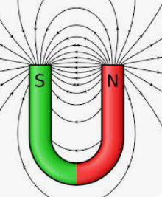 |  | 06

الوضعية الإدماجية : ( 08نقطة ) | 1 ــ طرق نقل الحركة المستعملة في هذه اللعبة:  ــ نقل الحركة بالتعشيق ــ نقل الحركة بالسيور.  2 ــ إكمال الجدول:  العناصر جهة الدوران العنصر 2 العنصر 3 العنصر 4  اتجاه عقارب الساعة × ×  عكس اتجاه عقارب الساعة ×  3 ــ اقتراح حل لأيوب لجعل السيارة تسير إلى الأمام:  ــ نعكس أقطاب البطارية.  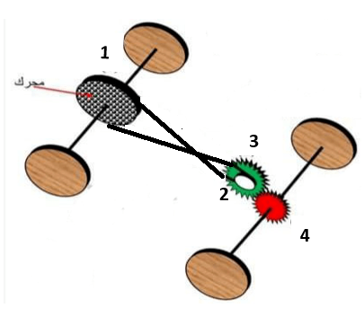  ــ التركيب المتصالب للسير.  ــ التدعيم برسم:  ب ــ مجال استعمال نقل الحركة بين العنصرين 3و4: خلاط كهربائي ــ سيارة أطفال. |  | 08

